Муниципальное автономное дошкольное
образовательное учреждение
центр развития ребенка - детский сад №27 «Росинка»
Ступинского муниципального района
(МАДОУ ЦРР - д/с №27 «Росинка»)

Семинар-практикум с педагогами на тему:

«Развитие у детей познавательной активности
через детское экспериментирование в старшей группе»

Автор семинара-практикума:
Журина Ольга Николаевна,
воспитатель старшей группы,
1-я квалификационная категория.

2019 г.
Задачи семинара:
- повысить уровень профессиональной компетенции педагогов по развитию познавательной активности дошкольников через поисково-исследовательскую деятельность;
- сформировать у педагогов мотивацию на использование в образовательном процессе опытно-экспериментальной деятельности для развития познавательной активности;
- поделиться опытом работы с педагогами ДОУ, продемонстрировать и осуществить совместно несколько опытов-экспериментов.
Ход.
Здравствуйте, уважаемые коллеги! Рада приветствовать Вас на семинаре по теме «Детское экспериментирование – ведущий метод познавательно-исследовательской деятельности дошкольников».
“Расскажи – и я забуду,
покажи – и я запомню,
дай попробовать – и
я пойму”.
Китайская пословица
«Лучше один раз увидеть, чем сто раз услышать», — гласит народная мудрость. «Лучше один раз испытать, попробовать, сделать своими руками», — утверждают педагоги-практики.

Предлагаю коллегам перейти к практической части семинара – провести опыты и эксперименты вместе.
Вначале провожу опыт сама с целью удивить, заинтересовать и научить коллег проводить данный опыт. Затем педагоги проводят опыт сами.

1-й Эксперимент «Узоры на воде»
Материал: таз с водой, лак для ногтей, зубочистка, бокал.
Ход эксперимента:
Набрать в таз холодную воду. Поставить емкость на ровную поверхность и дождаться покоя среды. Взять лак для ногтей. Чем больше будет цветов, тем интереснее. Аккуратно капнуть в воду немного лака из одной бутылочки. Цветная капля растечется по поверхности воды округлым пятном. Взять лак другого цвета и капнуть в центр этого пятна.
Получится уже две цветные кляксы. Перепробовать все цвета, а потом взять зубочистку и попытаться их перемешать между собой. Цвета не смешаются, но контуры пятен будут причудливо изменяться. Теперь надеть перчатки, взять белую или прозрачную чашку и опустить ее дном в центр своего цветного рисунка так, чтобы вода не попала внутрь чашки. Немного подержать ее там, а потом резко достать. Осталось подождать, пока она высохнет, и у нас будет чашка с оригинальным рисунком.
В основе этого эксперимента физическое свойство жидкости. В состав лака для ногтей входит много веществ. Но все они легче воды, поэтому остаются на поверхности. Вода тяжелее примесей лака.
Воспитатель кладет в таз с водой пластиковую бутылку
Вопрос – почему бутылка не тонет? Ответ педагогов: «Там воздух»
Воспитатель – правильно.
Воспитатель показывает картинку с мусорным пятном в Тихом океане.
Воспитатель: Посмотрите, чего там больше всего? Педагоги – бутылок.
Бутылки точно также плавают по поверхности воды, наносят вред и рыбам и животным, и птицам, которые гнездятся на побережье. И очень важно научить не бросать в общий контейнер пластик, а класть его в специальный контейнер.
Далее воспитатели сами приступают к проведению эксперимента.
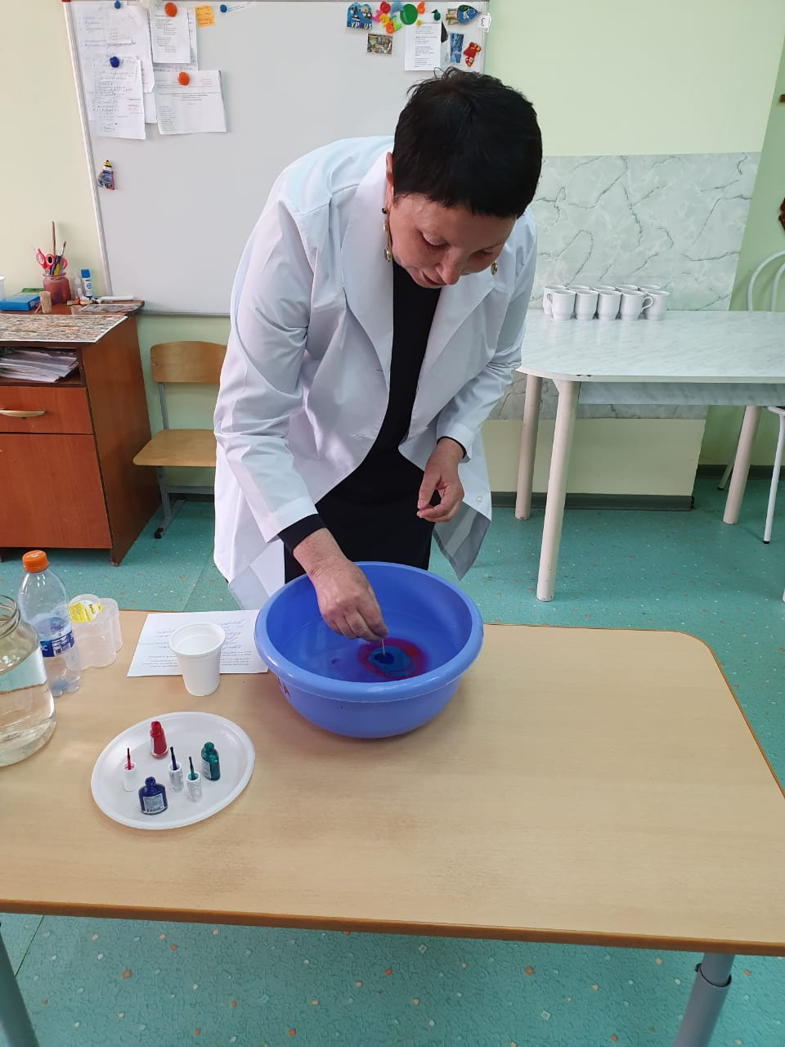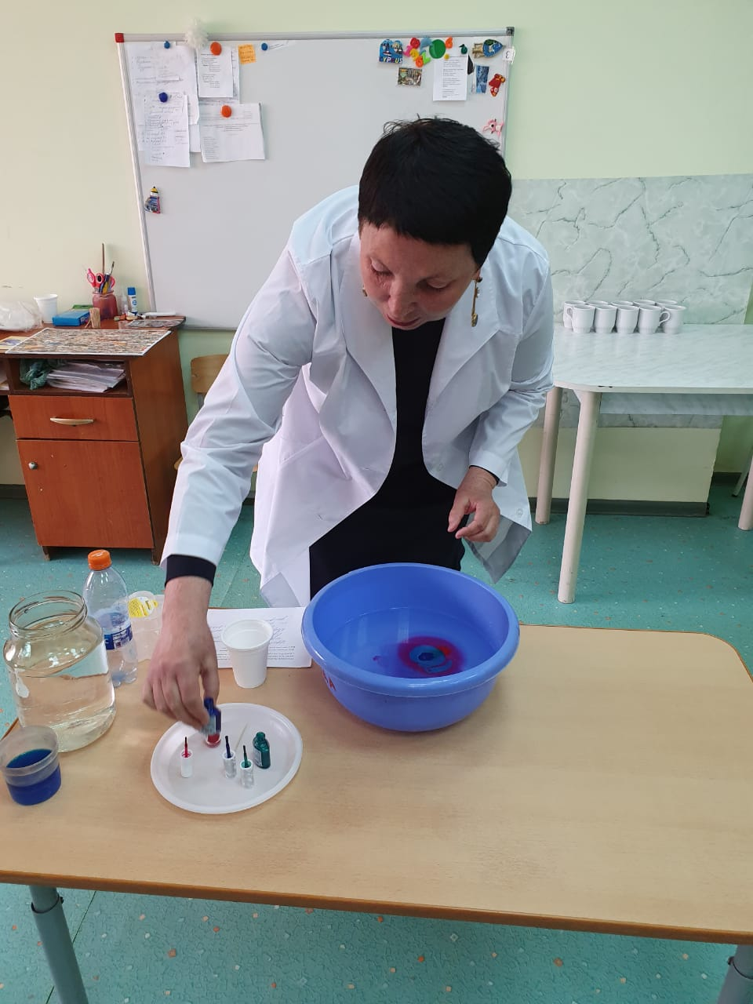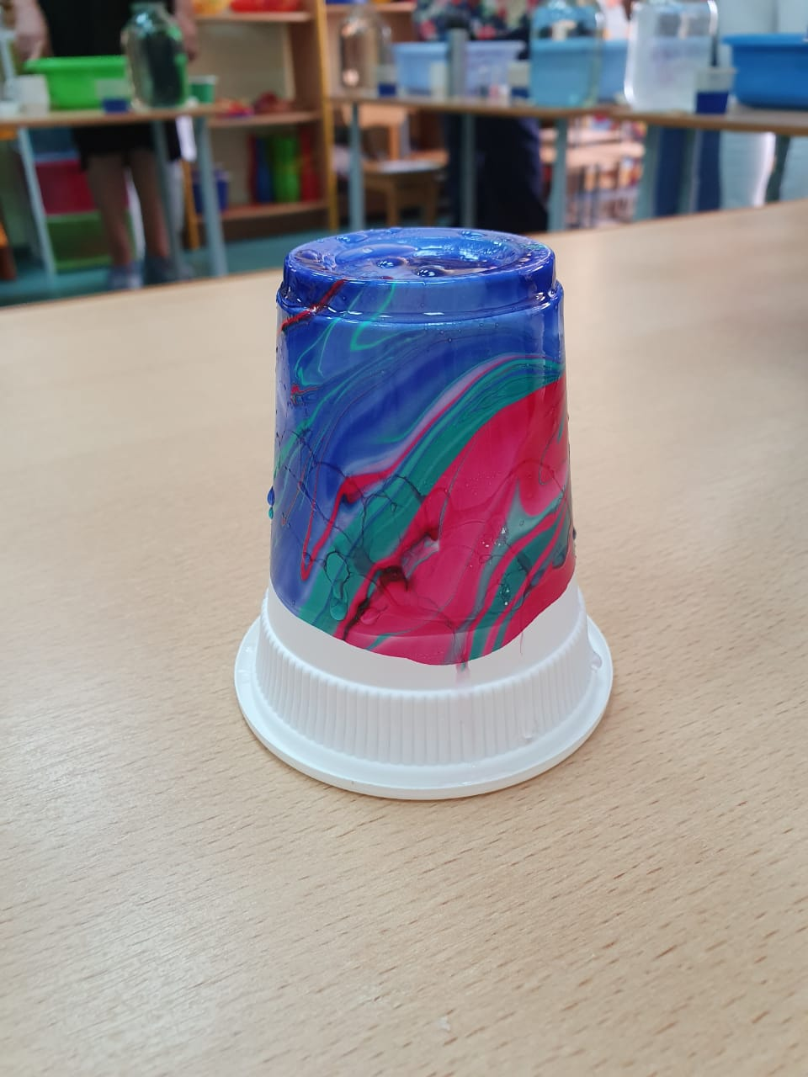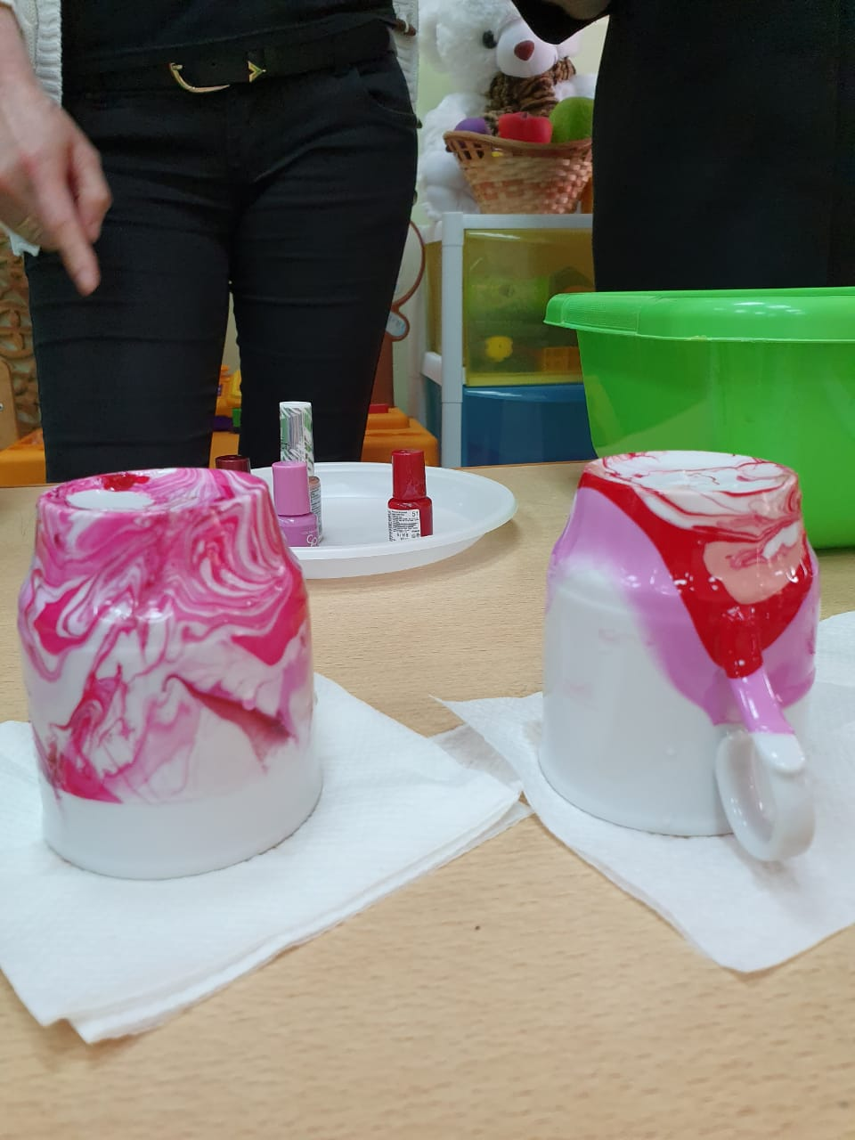

2-й эксперимент. Дождик в банке.
Материал: банки с водой, пена для бритья и любой краситель.
Ход эксперимента:
Воспитатель показывает картинку «Круговорот воды в природе».
Предлагает воспитателям объяснить как это происходит в природе.
Далее показывает эксперимент.
В банку с водой кладется пена для бритья. Сверху ложкой льем краситель. Наблюдаем как цветная вода просачивается сквозь пену, имитируя потоки дождя.
Далее воспитатели проводят этот эксперимент самостоятельно.
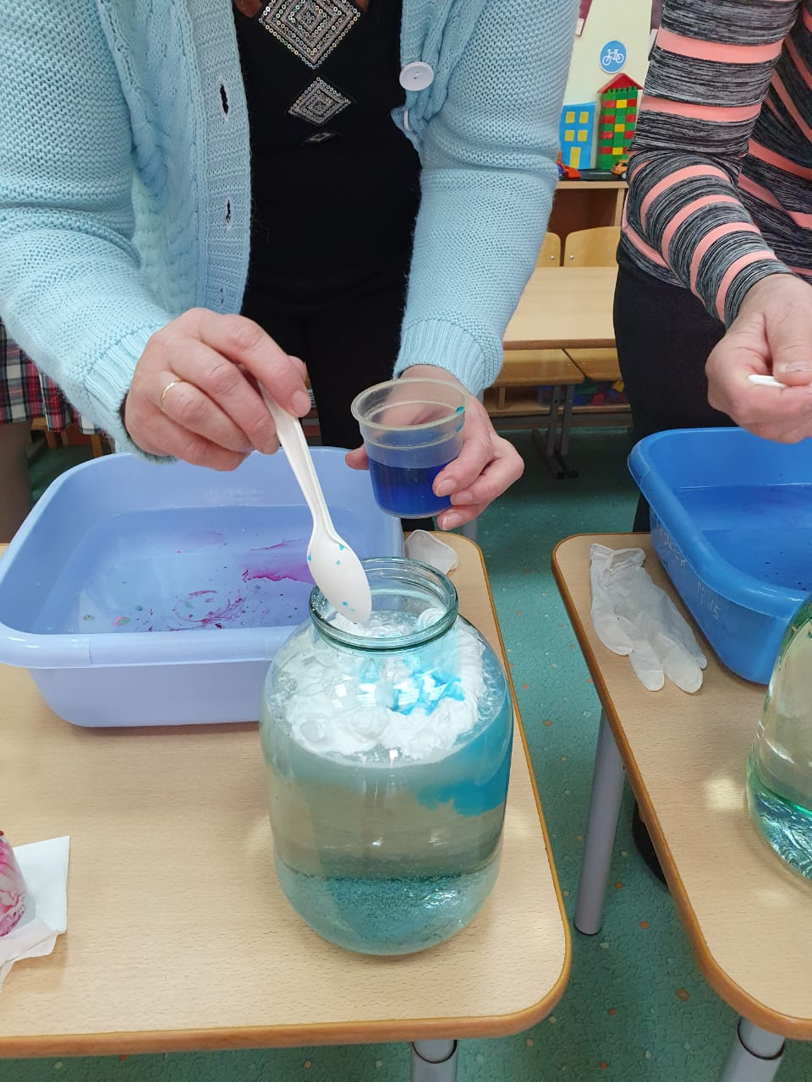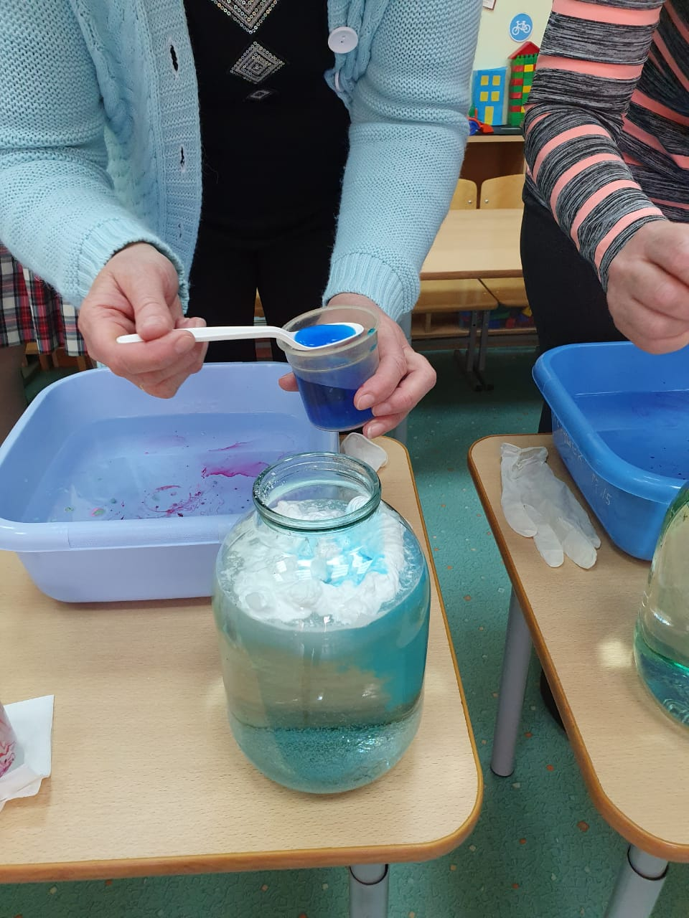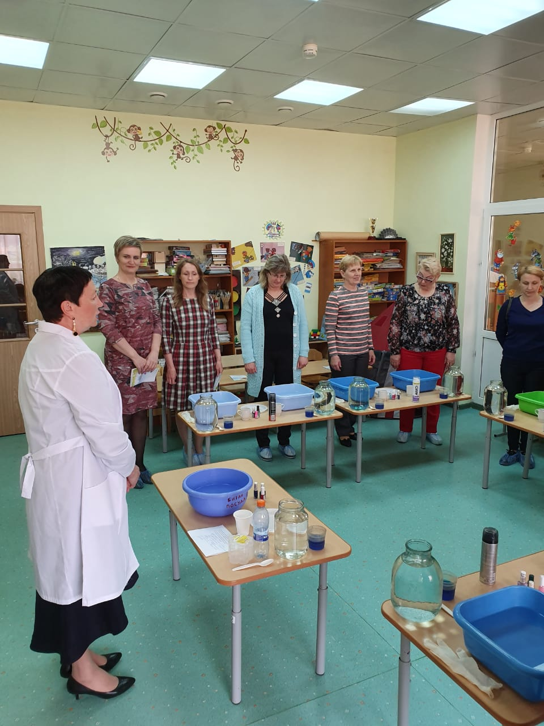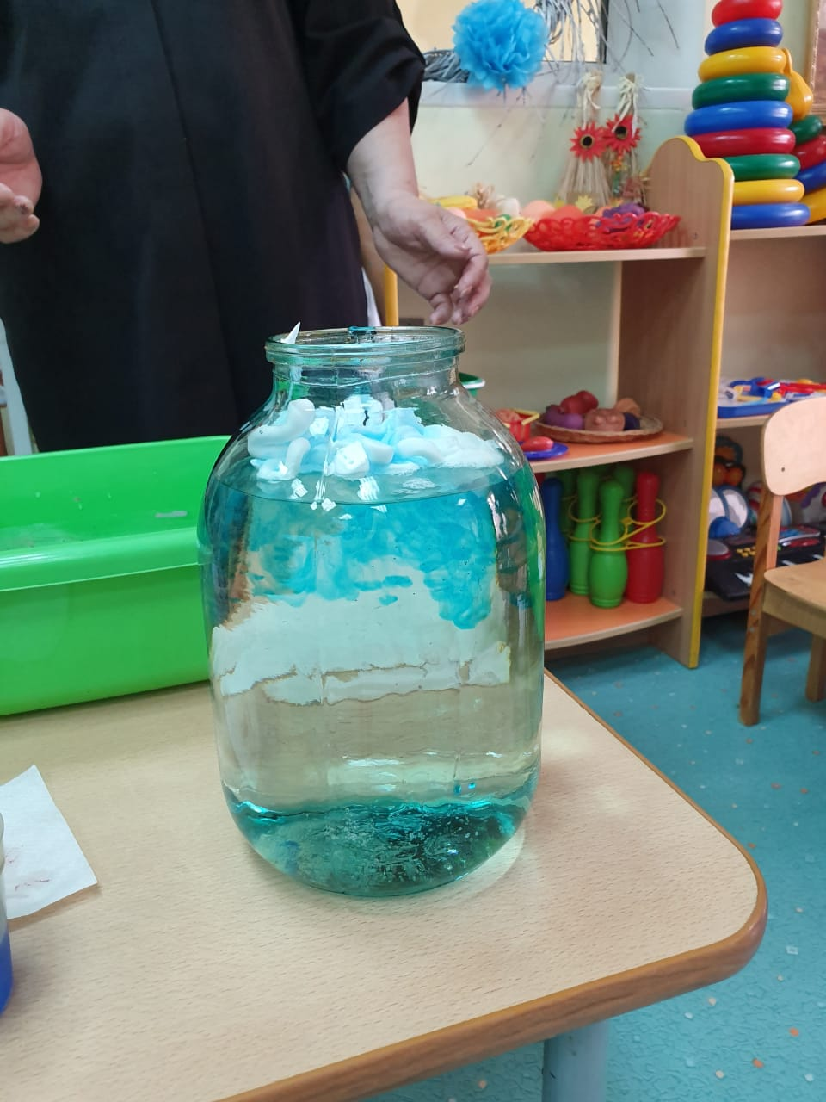

«Чем больше ребенок видит, слышит и переживает, чем больше он узнает и усваивает, чем большим количеством элементов действительности он располагает в своем опыте, тем значительнее и продуктивнее при других равных условиях будет его творческая деятельность», — писал классик отечественной психологической науки Лев Семенович Выготский.

Считаю, что участие педагогов в семинаре-практикуме способствовало повышению их профессионального мастерства по данной теме. Полученный опыт будет использоваться ими в практической работе.

